# Tarea 2

# Máquinas Digitales con Laboratorio

# Óscar Alvarado

* Fotos con los circuitos de:

1. Led

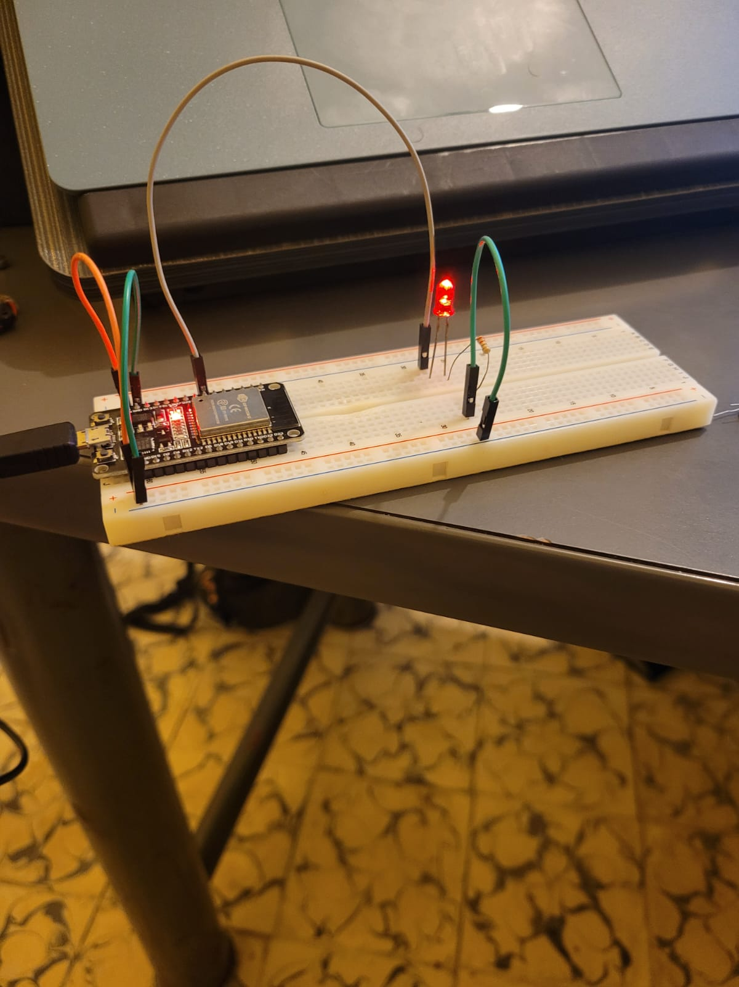

1. Botón  
     
   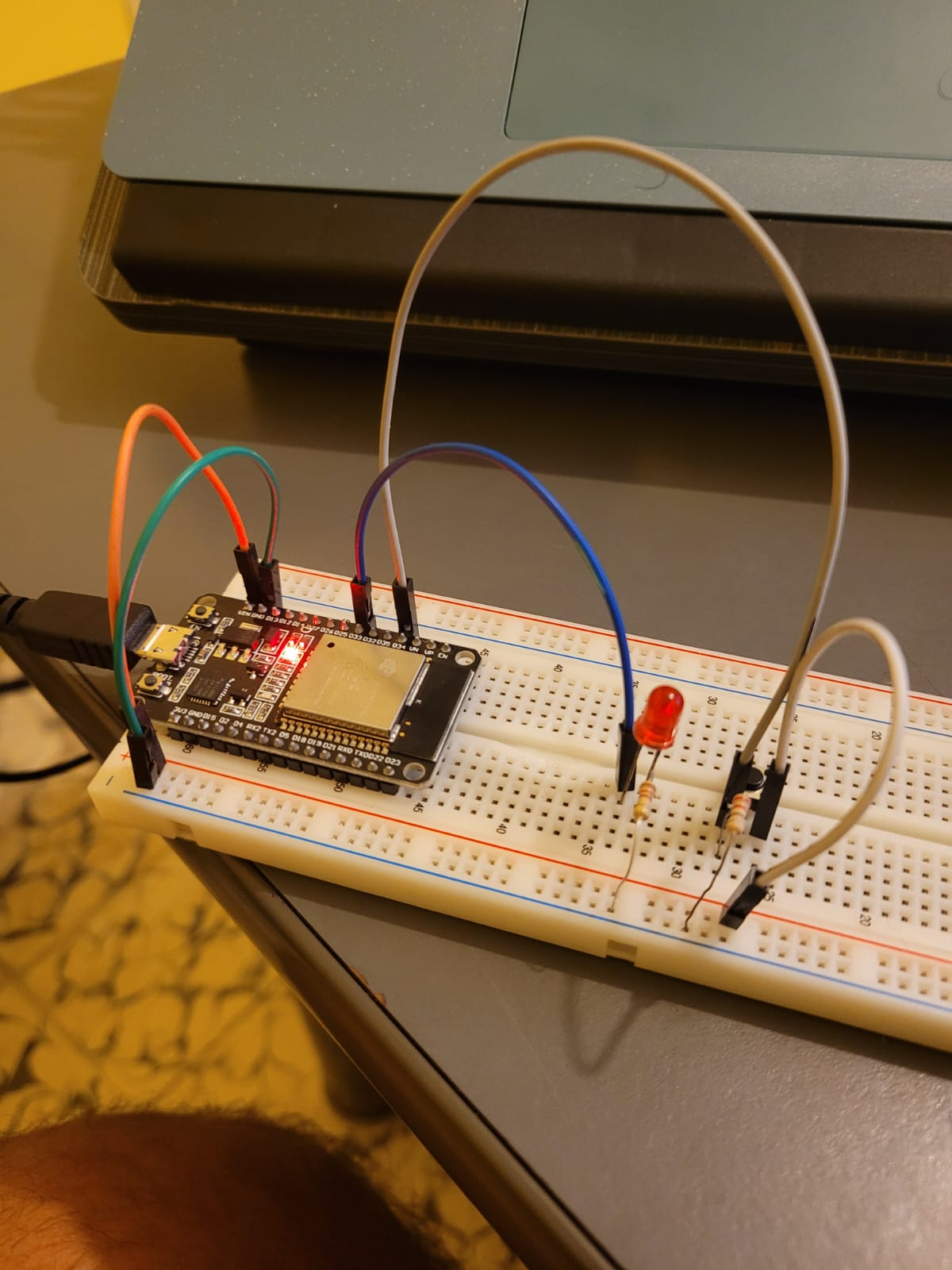
2. LDR  
     
   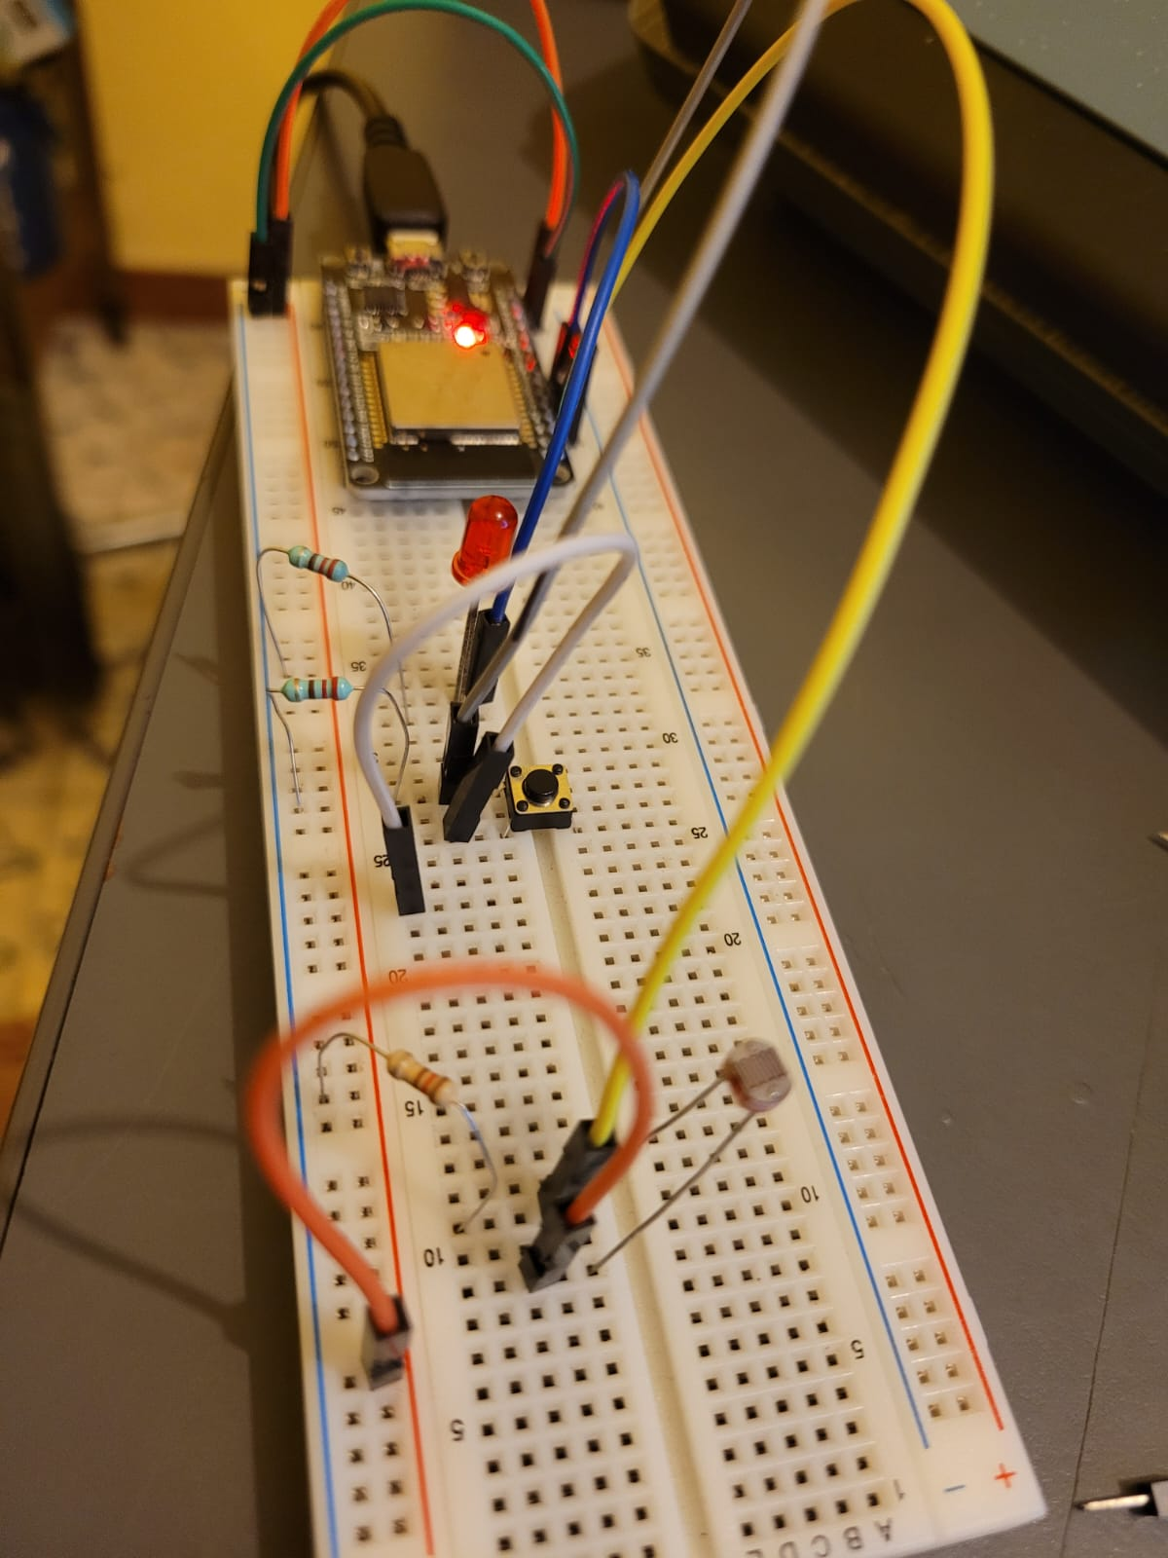
3. Potenciómetro

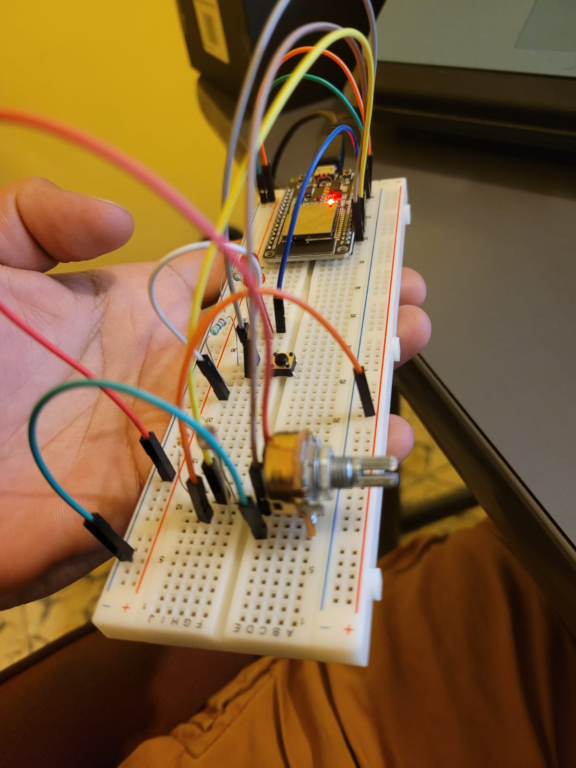

* Video del Blink. (Lo dejo en el Clasroom)
* Video del programa que, cuando se presiona un botón, se encienda un LED. En un comentario responder: ¿Qué desventaja encuentras a la forma de leer el botón con este programa?  
  (Dejo en el Clasroom el video)  
  Comentario: Como estamos midiendo en cierto punto de tiempo, podría haber problemas si el programa es muy largo, de modo que podría no recibir la señal de que se apretó el botón.
* 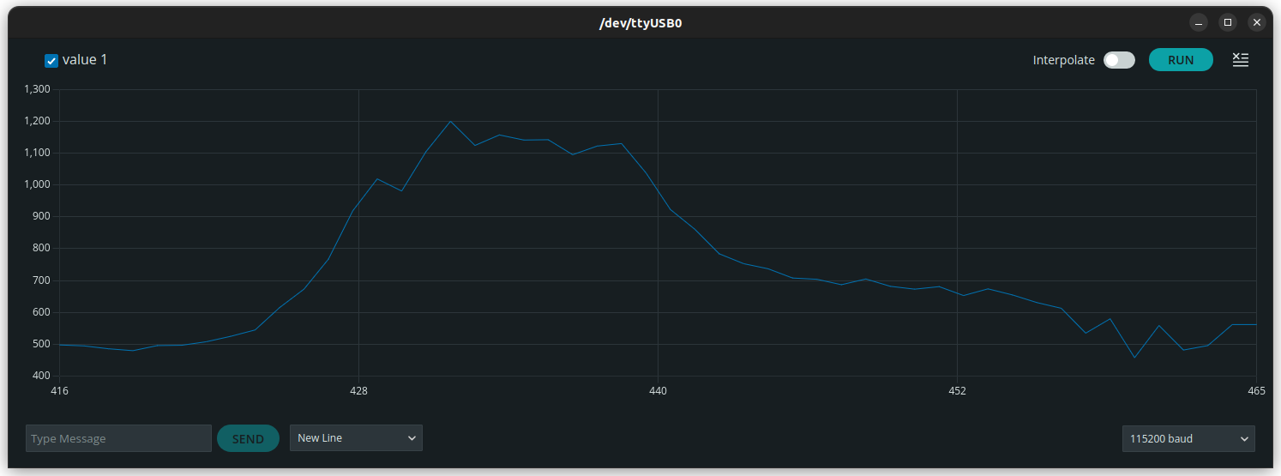Video del programa que enciende un LED cuando la iluminancia detectada por el LDR es menor que un umbral. Incluir lecturas del serial plotter en tiempo real.  
  (Dejo en el Clasroom el video)
* Video de un programa similar al del LDR, que use el potenciómetro como sensor para encender o apagar el LED. Revisar el esquema de conexión en la presentación de la semana 3.  
  (Dejo en el Clasroom el video)
* Push a Git Hub de los 4 programas: Blink, botón, ldr y potenciómetro.  
    
  